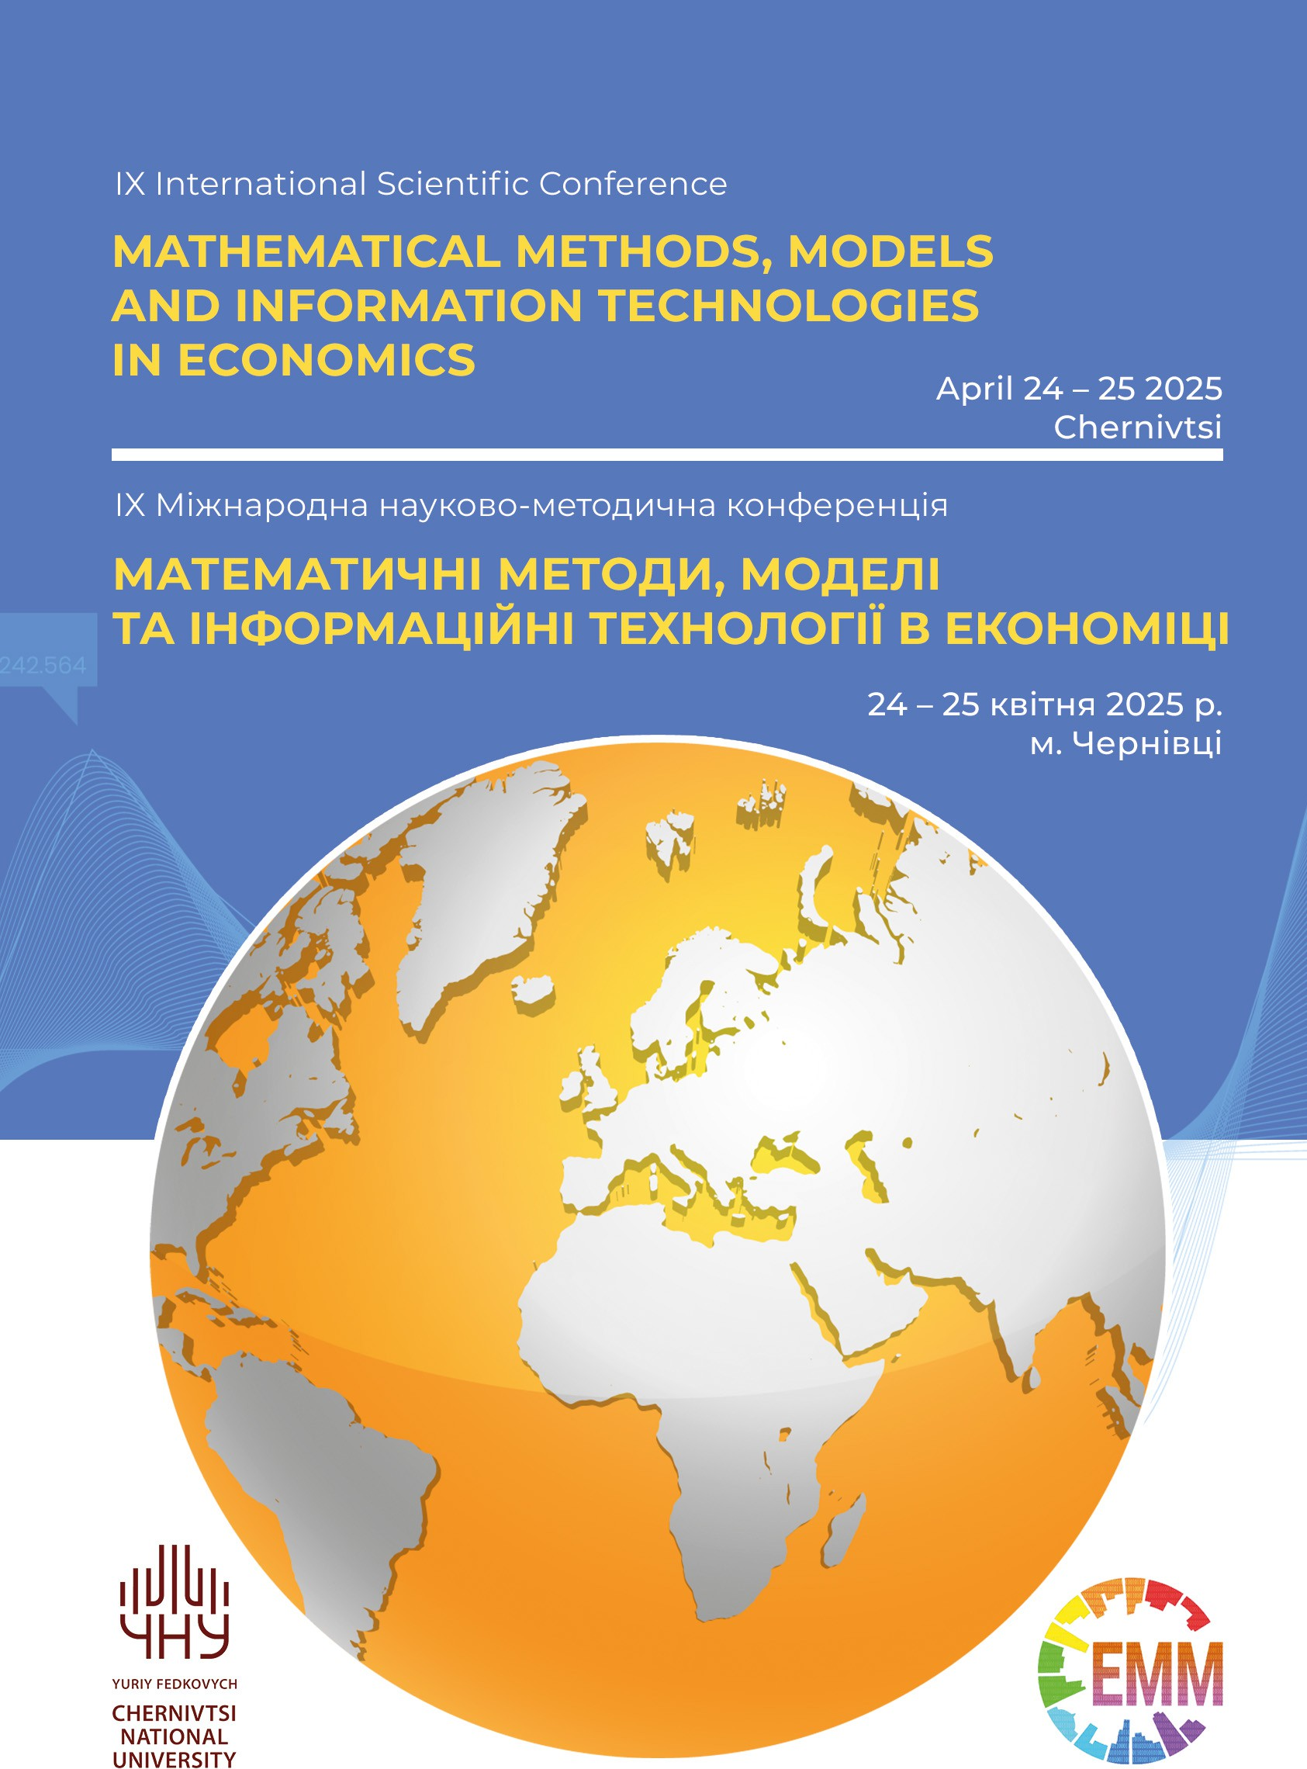

Ministry of Education and Science of Ukraine Yuriy Fedkovych Chernivtsi National University

IX INTERNATIONAL SCIENTIFIC CONFERENCE

MATHEMATICAL METHODS, MODELS AND INFORMATION TECHNOLOGIES IN ECONOMICS

April 24 – 25 2025
Abstract book


Chernivtsi
Yuriy Fedkovych Chernivtsi National University

УДК 330.4 (063)
М 34

М 34 Mathematical methods, models and information technologies in economics. Abstracts of the IX International Scientific Conference. Chernivtsi: Yuriy Fedkovych Chernivtsi National University, 2025. 192 p.
ISBN 978-966-423-962-9

The abstracts of the conference highlight specific problematic areas of theoretical and applied research in economic systems and processes of their functioning, as well as issues of conceptual, methodological and methodical application of mathematical modeling tools and information technologies in economics.
For scientists, teachers of educational institutions, graduate students, practitioners and everyone who uses mathematical modeling methods, computer and information technologies in their professional activities and teaching university students.
УДК 330.4 (063)

The author is responsible for the content and compliance with the norms of academic integrity.

ISBN 978-966-423-962-9 © Yuriy Fedkovych Chernivtsi National University, 2025

Міністерство освіти і науки України Чернівецький національний університет імені Юрія Федьковича

IX МІЖНАРОДНА
НАУКОВО-МЕТОДИЧНА КОНФЕРЕНЦІЯ

МАТЕМАТИЧНІ МЕТОДИ, МОДЕЛІ ТА ІНФОРМАЦІЙНІ ТЕХНОЛОГІЇ В ЕКОНОМІЦІ

24 – 25 квітня 2025 р. м. Чернівці

Чернівці
Чернівецький національний університет імені Юрія Федьковича

УДК 330.4 (063)
М 34

М 34 Математичні методи, моделі та інформаційні технології в економіці. Матеріали IX Міжнародної науково-методичної конференції. Чернівці : Чернівец. нац. ун-т ім. Ю. Федьковича, 2025. 192 с.
ISBN 978-966-423-962-9
У матеріалах конференції висвітлено окремі напрямки проблематики теоретичних і прикладних досліджень економічних систем і процесів їх функціонування, а також питання концептуального, методологічного та методичного застосування інструментарію математичного моделювання та інформаційних технологій в економіці.
Для науковців, викладачів навчальних закладів, аспірантів, практиків
– усіх, хто використовує методи математичного моделювання та комп’ютерно-інформаційні технології у своїй професійній діяльності та при підготовці студентів ВНЗ.
УДК 330.4 (063)

За зміст та дотримання норм академічної доброчесності відповідальність несуть автори.

ISBN 978-966-423-962-9
© Чернівецький національний університет імені Юрія Федьковича, 2025

Буяк Л.М., професор, д.е.н., Мушак А.Я., доцент, к.е.н.,

Семененко Ю.С.,
старший викладач, доктор філософії,

Хома Н.Г.,
доцент, к.ф.-м.н., Західноукраїнський національний університет

ЕЛЕМЕНТИ МАТЕМАТИЧНОЇ СТАТИСТИКИ У ПРОЄКТУВАННІ СЕРЕДОВИЩА ДИСТАНЦІЙНОГО НАВЧАННЯ
Досліджуються питання застосування методів математичної статистики до проблематики дистанційного навчання. Дані методи доцільно залучати для аргументації як вибору предмета, який може бути опанований дистанційно, так і програми, за якою цей предмет має викладатися. Поточний контроль за перебігом навчального процесу й оцінювання динаміки навчання студентів можна здійснювати, залучивши блок елементарної статистичної обробки результатів як сервісний до курсів дистанційного навчання (КДН).
Для розв’язання такого типу задач використовується апарат перевірки статистичних гіпотез [1]. Вхідною інформацією є як результати поточного анкетування, так і оцінювання викладачами досягнень студентів.
Сформульовано кілька постановок можливих задач, розв’язок яких може бути корисним при розробці чи застосуванні КДН, а потім коротко наведені й обґрунтовані статистичні критерії, які доцільно залучити до визначення бажаного результату.
Під нульовою гіпотезою Ho мається на увазі гіпотеза про відсутність значимості відмінності оцінки ознаки за різними групами, що зіставляються. Тож альтернативна гіпотеза H1 є гіпотезою про значимість відмінності. У випадку ненаправлених гіпотез виконується перевірка того, чи значення ознак різне, а при направлених гіпотезах – чи показник за першою групою

перевищує показник за другою групою. Найчастіше значимість останньої відмінності є бажаним результатом, оскільки вказує на наявність прогресу показника та напрямок удосконалення, наприклад, КДН. Якщо порівнюються ознаки лише за двома групами, то в першій групі висновок виконується за представленою вибіркою {xn}^{N}n=1 або за утвореним на основі неї варіаційному ряді x1*, x2*, …, xN*, в другій групі – за вибіркою
{ym}^{M}m=1 або за утвореним по ній варіаційному ряді y1*, y2*, …, yM*, причому значення ознаки за першою групою у випадку направлених критеріїв припускається більшим, ніж за другою. При застосуванні рангових критеріїв для двох сукупностей за рядом значень {xn,ym}^{N}n=1Mm=1 утворюють варіаційний ряд
{zk}k=1N+M. Значення номера k у варіаційному ряді {zk}k=1N+M, яке
відповідає відліку xn чи ym, є рангом цього відліку, відповідно Rang(xn) i Rang(ym). Якщо є кілька однакових zk, ранг для відповідних їм відліків обчислюється як середнє номерів цих рівних між собою zk. Ранги для зіставлення більшої кількості вибірок обчислюються аналогічно. Через α позначено помилку першого роду, тобто ймовірність відхилення Ho, коли вона справедлива.
Наприклад, для задач порівняння успішності різних груп студентів; класифікації груп студентів, що вже навчалися, за результатами залікових тестувань; аналізу результатів опитувань груп студентів на етапі дослідної апробації курсів щодо вдалості вибраної форми подачі матеріалу і т. п. доцільним може бути використання:
- Q-критерію Розенбаума: направлена гіпотеза Ho (рівень
{xn}^{N}n=1 не перевищує рівень {ym}^{M}m=1) відхиляється, якщо Q ≥ Qα(N, M), де Qα(N, M) – критичне табличне значення для критерію Розенбаума, визначене для плинних значень N і M, Q=S1+S2, S1={кількість xn*, n=1,2,…,N, які більші за yM*}, S2 =
{кількість ym*, m=1,2,…,M, які менші за x1*}. Необхідна умова N, M≥11, N≈M. Якщо Q-критерій Розенбаума не виявляє відмінності, доцільно додатково скористатися, наприклад, ϕ∗-критерієм Фішера;
- G-критерію знаків. Гіпотеза Ho (переважаючий напрям зміни показників випадковий) відхиляється, якщо G≥Gα(ν), де

Gα(ν) – критичне табличне значення для критерію знаків, визначене для плинного значення ν={кількості пар (xn, yn), таких, що xn≠yn}, G – кількість пар (xn, yn), у яких напрям зміни значення xn на yn не є переважаючим;
- біноміального критерію m. Гіпотеза Ho (частота наявності певної ознаки не перевищує наперед задану величину p) відхиляється, якщо m≥mα(N, m, p), де m – емпірична частота наявності ознаки у вибірці {xn}^{N}n=1, mα(N, m, p) – критичне табличне значення біноміального критерію, яке залежить, крім рівня значимості α і обсяг вибірки N, також від співвідношення теоретичної p та емпіричної m частот.
Література:
1. Мармоза А.Т. Теорія статистики: підручник. 2-ге вид., перероб. та доп. Київ: Центр учбової літератури, 2013. 592 с.

ЗМІСТ
Andrii Kaminskyi Hierarchical approach to portfolio management: pairing cryptocurrencies, traditional and alternative assets 5
Ivan Burtnyak, Taras Khaludylo Model for economic crisis
prediction: computational methods and dynamic analysis+ 7
Mariia Hryhorkiv Parameterization of ecological and economic
functions of public utility 9
Stanislav Voitsehovskyi Accentuation monetary policy under uncertainty in open economies: implications of the bayesian vs
Knightian dichotomy for central banking 11
Vasyl Hryhorkiv, Mariia Hryhorkiv Spaces of the trajectory
of sustainable development of economic systems 13
Vyacheslav Glushchevsky, Kostiantyn Bakurov, Valeriia Glushchevska How revolution in fintech becomes a weapon
of economic defence 15
Аронець Б.О. Регуляторні аспекти криптоторгівлі: баланс між
інноваціями та безпекою в цифровій економіці 17
Башуцький Р.Б. Соціальна справедливість чи економічна
ефективність: дилеми пенсійної системи України 20
Бегей Б.В. Застосування удосконаленого методу ентропійної ваги
для оцінки розвитку регіональних логістичних систем 23
Бринзей Б.С., Селезньова Т.С. Особливості інформаційного
забезпечення процесу управління фінансами в умовах цифрової трансформації 25
Букраба О.М. Застосування квантових технологій в економіці 27
Буртняк І.В., Кашевський Р.М. Моделювання ефективного функціонування комерційних банків 29
Буяк Л.М., Мушак А.Я., Семененко Ю.С., Хома Н.Г. Елементи математичної статистики у проєктуванні середовища
дистанційного навчання 32

Буяк Л.М., Мушак А.Я., Семененко Ю.С., Хома Н.Г.
Проєктування середовища дистанційного навчання:
послуговування модульністю 35
Верстяк А.В. Використання інформаційних технологій
у процесах еколого-економічної взаємодії 38
Вінничук І.С. Використання ERP-систем для автоматизації
діяльності закладів вищої освіти 40

Наукове видання

МАТЕМАТИЧНІ МЕТОДИ, МОДЕЛІ ТА ІНФОРМАЦІЙНІ ТЕХНОЛОГІЇ
В ЕКОНОМІЦІ

МАТЕРІАЛИ IX МІЖНАРОДНОЇ НАУКОВО-МЕТОДИЧНОЇ КОНФЕРЕНЦІЇ
24 – 25 квітня 2025 р. м. Чернівці

Відповідальний за випуск В.С. Григорків

Літературний редактор О.В. Лупул Технічна редакторка О.М. Кудрінська Дизайн обкладинки А.В. Цвіра

Підписано до друку 07.05.2025. Формат 60х84/16 Папір офсетний. Друк різографічний. Ум.-друк. арк. 10,5.
Обл.-вид. арк. 11,3. Зам. З-001п.
Видавництво та друкарня Чернівецького національного університету 58002, Чернівці, вул. Коцюбинського, 2
e-mail: ruta@chnu.edu.ua

Свідоцтво суб’єкта видавничої справи ДК № 891 від 08.04.2002

